Министерство науки и высшего образования Российской Федерации
ФГАОУ ВО «Уральский федеральный университет
имени первого Президента России Б.Н. Ельцина»
Институт новых материалов и технологий
Кафедра «Теплофизика и информатика в металлургии»

Разработка контейнерного приложения
и настройка конвейера CI/CD с помощью GitHub Actions
по теме ВКР

Отчет по домашней работе
по дисциплине «Основы методологии Development Operation»

Образовательная программа 09.03.02/33.02 Информационные системы и технологии
(ТОП «Информационные системы и технологии в металлургии»)
Направление 09.03.02 Информационные системы и технологии (СУОС УрФУ)

Руководитель
профессор, д.т.н. В.В. Лавров
^{должность, уч.степень} ^{подпись} ^{расшифровка подписи}

Студент
НМТ-423901 Е.А.Кириллова
^{номер группы} ^{подпись} ^{расшифровка подписи}

Екатеринбург
2025
СОДЕРЖАНИЕ

ВВЕДЕНИЕ 3
1 Создание контейнерного приложения по теме ВКР с помощью Docker 4
2 Настройка конвейера CI/CD для контейнерного приложения с помощью GitHub 5
3 Подключение образа контейнера указанной в задании СУБД 6
4 Создание базы данных в СУБД и демонстрация взаимодействия с контейнерным приложением 7
ЗАКЛЮЧЕНИЕ 10
ПРИЛОЖЕНИЕ А appsettings.json 11
ПРИЛОЖЕНИЕ Б 12
ПРИЛОЖЕНИЕ В 13

ВВЕДЕНИЕ
Современная разработка программного обеспечения требует эффективных механизмов автоматизации процессов интеграции, тестирования и развёртывания. В данной работе рассматривается практическая реализация pipeline непрерывной интеграции и доставки (CI/CD) с использованием Jenkins для веб-приложения на .NET Core. Целью является настройка автоматизированного процесса, обеспечивающего сборку, контейнеризацию через Docker и развёртывание приложения при каждом изменении кода в репозитории GitHub, что позволяет ускорить delivery, повысить стабильность и обеспечить быстрое восстановление системы.

1 Создание контейнерного приложения
по теме ВКР с помощью Docker
Для реализации контейнеризации приложения в рамках выпускной квалификационной работы создан Docker-образ веб-приложения ForecastApp1 на основе .NET 9.0. Архитектура использует встроенную базу данных SQLite вместо внешней, что обеспечивает самодостаточный контейнер без дополнительных сервисов. Dockerfile содержит многоэтапную сборку: этап base на базе aspnet:9.0, этап build для компиляции исходного кода с использованием SDK, этап publish для публикации приложения и финальный этап final для формирования оптимизированного образа с минимальными зависимостями(см. Рисунок 1).
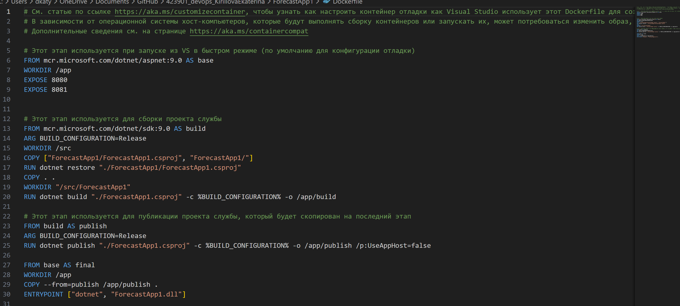
Рисунок 1 – Код файла Dockerfile
Для оркестрации и управления контейнером разработан файл docker-compose.yml(см. Рисунок 2), обеспечивающий сборку образа, проброс порта 5005, настройку переменных окружения и управление volume для сохранения данных SQLite.
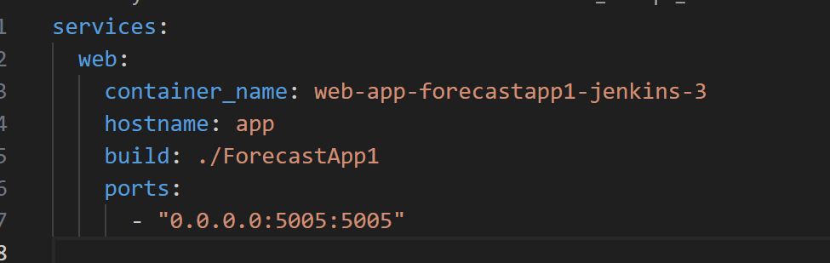
Рисунок 2 – Код файла docker-compose.yml

2 Настройка конвейера CI/CD для контейнерного приложения с помощью GitHub
Для оркестрации и управления контейнером разработан файл docker-compose.yml, обеспечивающий сборку образа, проброс порта 5005, настройку переменных окружения (см. Рисунок 3).
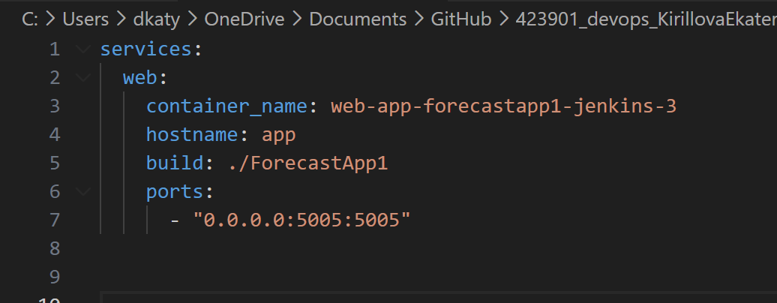
Рисунок 3 – Код файла docker-compose.yml

3 Подключение образа контейнера указанной
в задании СУБД
СУБД интегрирована непосредственно в контейнер приложения, что исключает необходимость развертывания внешнего сервиса базы данных. Подключение к SQLite настраивается через строку подключения в конфигурации приложения, а путь к файлу базы данных задается переменными окружения контейнера. Процесс инициализации базы данных реализован программно: при старте приложения в методе инициализации Program.cs автоматически создается файл базы данных, выполняются SQL-скрипты для создания структуры таблиц и заполнения справочных данных через библиотеку Dapper. Часть листинга кода представлено на рисунке 4.
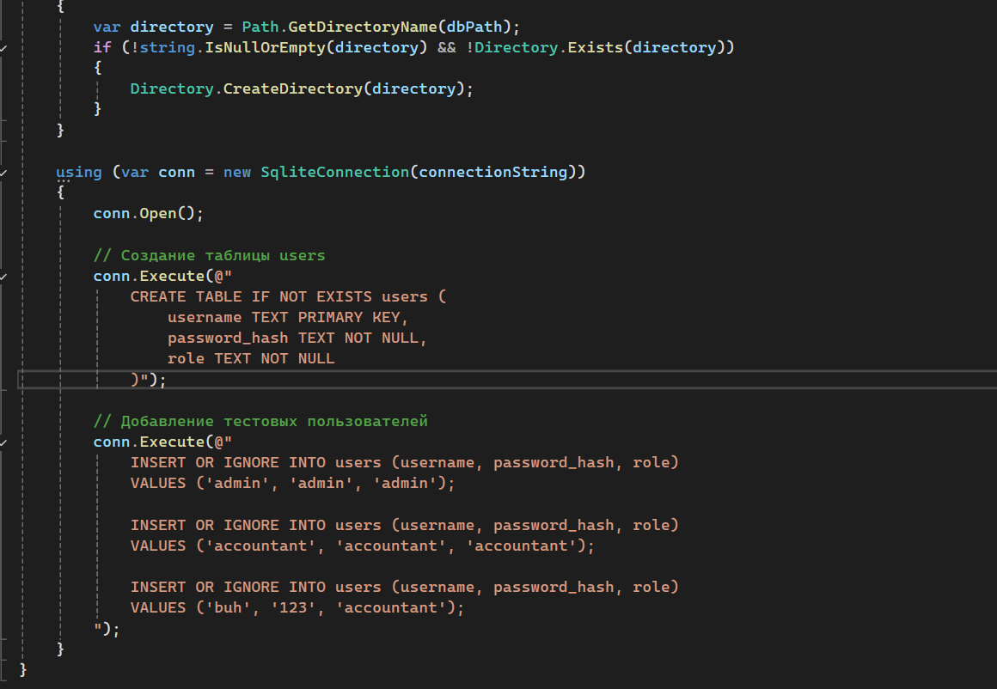
Рисунок 4 – Часть листинга кода Program.cs

Для обеспечения персистентности данных между перезапусками контейнера в docker-compose.yml настроен именованный volume, который монтируется в рабочую директорию приложения и сохраняет файл базы данных на хосте. Данная архитектурная модель позволяет получить полнофункциональное приложение в едином контейнере с автоматизированной настройкой и инициализацией хранилища данных, что соответствует техническим требованиям и упрощает процесс развертывания.

4 Создание базы данных в СУБД и демонстрация взаимодействия с контейнерным приложением
Инициализация базы данных выполняется автоматически при первом запуске контейнера приложения. Механизм инициализации реализован в методе Program.cs и выполняется до запуска веб-сервера, что гарантирует готовность базы данных к обработке запросов. Процесс инициализации включает следующие этапы:
- Проверка наличия строки подключения в конфигурации приложения
- Создание директории для файла базы данных, если путь содержит подкаталоги
- Установление соединения с базой данных SQLite
- Создание структуры таблиц с использованием DDL-команд
- Заполнение таблиц начальными данными
На рисунке 5 представлена страница авторизации с заголовком "Вход в систему", содержащая:
- поле ввода "Логин";
- поле ввода "Пароль";
- кнопку "войти" для отправки данных.
Для входа в систему пользователь вводит учетные данные, в моем случае:
- Логин: buh
- Пароль: 123
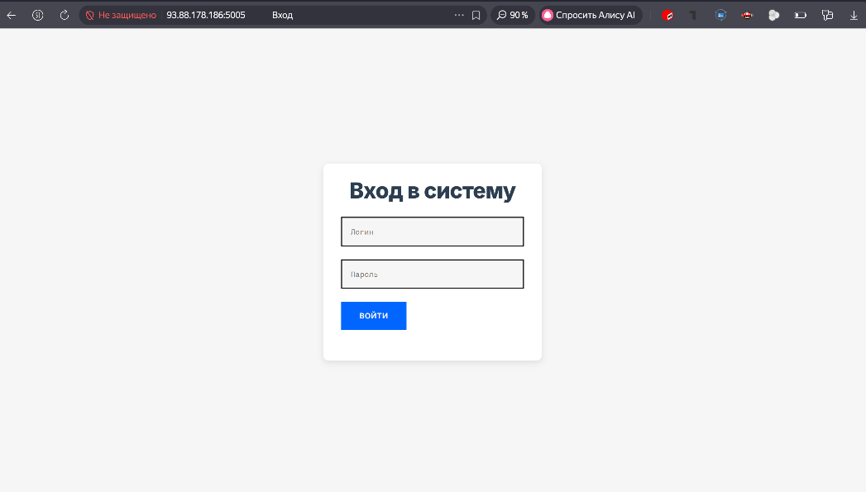
Рисунок 5 – Демонстрация работы страницы авторизации
После нажатия кнопки "войти" приложение отправляет POST-запрос на эндпоинт /api/auth/login, выполняется проверка учетных данных в базе данных SQLite, и при успешной аутентификации пользователь перенаправляется на главную страницу (см. Рисунок 6).
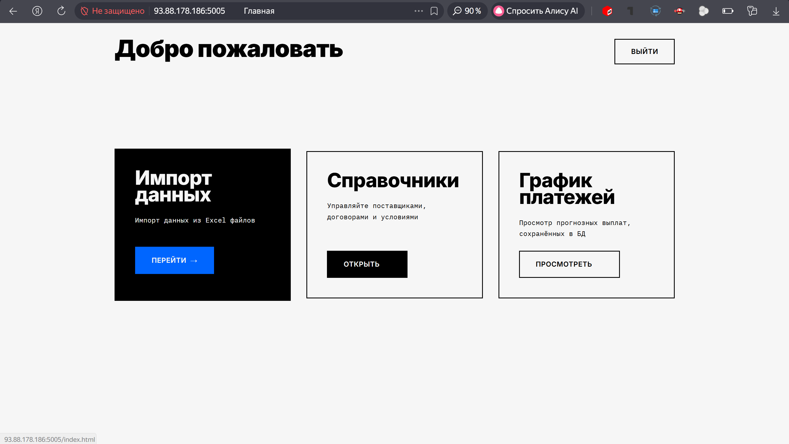
Рисунок 6 – Главная страница приложения
При нажатии на кнопку "ПЕРЕЙТИ" в карточке "Импорт данных" выполняется переход на страницу импорта (см. Рисунок 7).
Пользователь нажимает "Выберите файл", выбирает Excel-файл (например, "Справочники.xlsx"), после чего имя файла отображается в поле ввода. Затем нажимается кнопка "ИМПОРТИРОВАТЬ" для начала процесса импорта(см. Рисунок 7).
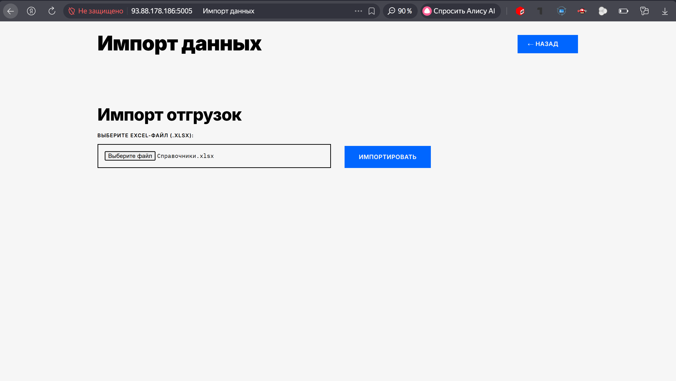
Рисунок 7 – Страница импорта
После нажатия кнопки "ИМПОРТИРОВАТЬ" приложение обрабатывает загруженный Excel-файл и отображает результаты (рисунок 8)
Данные в таблице отображаются в структурированном виде, что позволяет пользователю просматривать импортированную информацию. При необходимости пользователь может нажать кнопку "ОЧИСТИТЬ ВСЕ ДАННЫЕ" для удаления отображения данных из интерфейса, или кнопку "НАЗАД" для возврата на главную страницу.
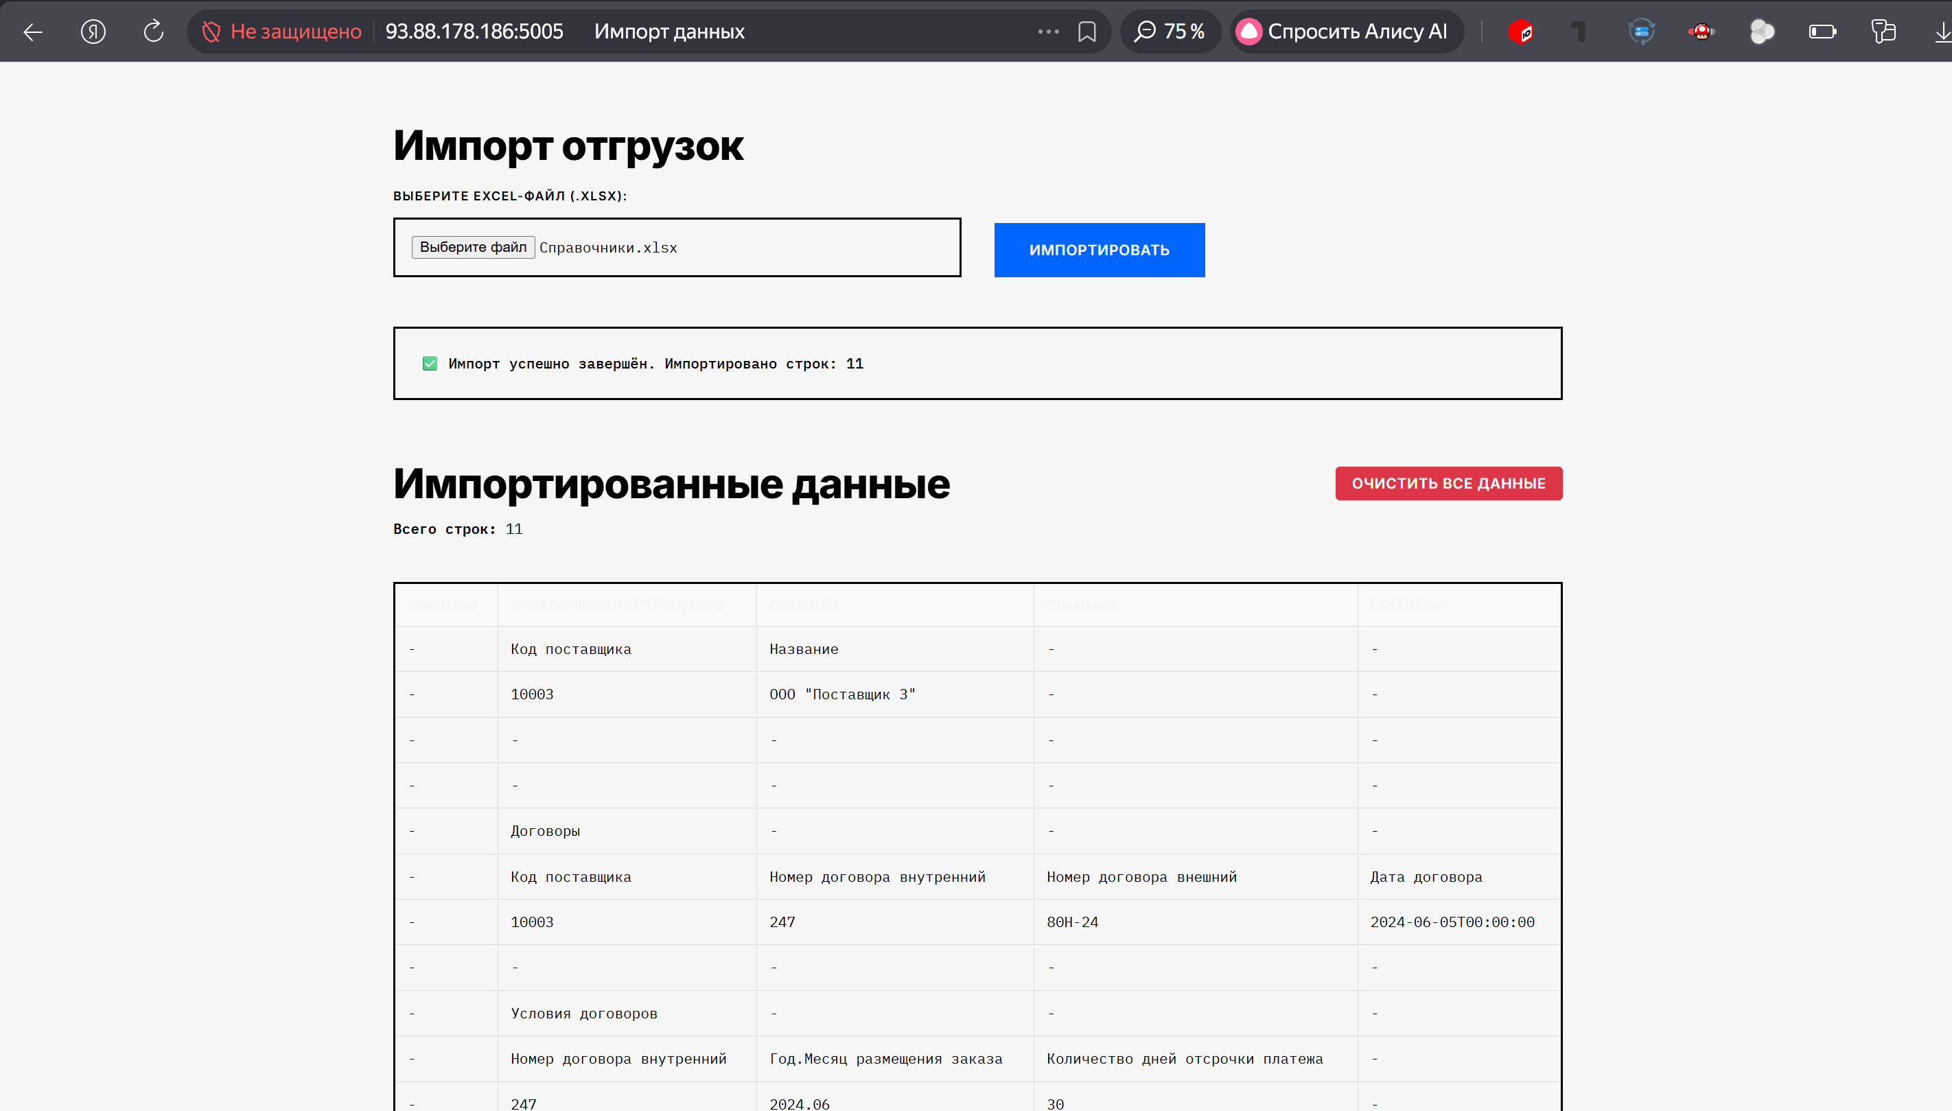
Рисунок 8 - Отображение результатов
Данная демонстрация подтверждает корректную работу контейнерного приложения: успешную аутентификацию пользователей через базу данных SQLite, загрузку и обработку Excel-файлов, а также отображение импортированных данных в удобном табличном формате.

ЗАКЛЮЧЕНИЕ
В ходе выполнения домашней работы реализованы контейнеризация веб-приложения ForecastApp1 и настройка CI/CD с использованием Jenkins. Выполнены основные задачи: создан Docker-образ приложения на .NET 9.0, настроен автоматизированный пайплайн сборки и развертывания, интегрирована SQLite с автоматической инициализацией, продемонстрирована работа приложения.
Создана многоэтапная сборка Docker-образа, обеспечивающая оптимизированный финальный образ. Применение SQLite позволило получить самодостаточный контейнер без внешних сервисов. Использование Docker Compose упростило управление и развертывание.
Настроен CI/CD в Jenkins: создан Jenkinsfile с этапами сборки образа и запуска контейнера. Это обеспечивает автоматизацию процессов при изменениях в репозитории.
Реализована автоматическая инициализация SQLite при запуске контейнера: создание схемы, заполнение начальными данными через Dapper.

ПРИЛОЖЕНИЕ А
appsettings.json
{
"ConnectionStrings": {
"DefaultConnection": "Data Source=forecastapp.db"
},
"Kestrel": {
"Endpoints": {
"Http": {
"Url": "http://0.0.0.0:5005"
}
}
},
"Logging": {
"LogLevel": {
"Default": "Information",
"Microsoft": "Warning",
"Microsoft.Hosting.Lifetime": "Information"
}
},
"AllowedHosts": "*"
}

ПРИЛОЖЕНИЕ Б
appsettings.Development.json
{
"Logging": {
"LogLevel": {
"Default": "Information",
"Microsoft.AspNetCore": "Warning"
}
}
}

ПРИЛОЖЕНИЕ В
Program.cs
using Microsoft.Data.Sqlite;
using Dapper;

var builder = WebApplication.CreateBuilder(args);

builder.Services.AddControllers();
builder.Services.AddRazorPages();
builder.Services.AddCors(options =>
{
options.AddDefaultPolicy(policy =>
{
policy.AllowAnyOrigin()
.AllowAnyHeader()
.AllowAnyMethod();
});
});
builder.Services.AddAuthentication("Cookies")
.AddCookie("Cookies", options =>
{
options.LoginPath = "/login.html";
options.AccessDeniedPath = "/login.html";
options.Events.OnRedirectToLogin = ctx =>
{
if (ctx.Request.Path.StartsWithSegments("/api"))
{
ctx.Response.StatusCode = StatusCodes.Status401Unauthorized;
return Task.CompletedTask;
}
ctx.Response.Redirect(ctx.RedirectUri);
return Task.CompletedTask;
};
});

builder.Services.AddAuthorization();
builder.Services.AddScoped<Func<SqliteConnection>>(_ =>
{
var connectionString = builder.Configuration.GetConnectionString("DefaultConnection");
return () => new SqliteConnection(connectionString);
});

var app = builder.Build();

// Инициализация базы данных SQLite
var connectionString = builder.Configuration.GetConnectionString("DefaultConnection");
if (!string.IsNullOrEmpty(connectionString))
{
// Создание директории для БД, если путь указан с директорией
var dbPath = connectionString.Replace("Data Source=", "").Trim();
if (dbPath.Contains('/') || dbPath.Contains('\\'))
{
var directory = Path.GetDirectoryName(dbPath);
if (!string.IsNullOrEmpty(directory) && !Directory.Exists(directory))
{
Directory.CreateDirectory(directory);
}
}

using (var conn = new SqliteConnection(connectionString))
{
conn.Open();

// Создание таблицы users
conn.Execute(@"
CREATE TABLE IF NOT EXISTS users (
username TEXT PRIMARY KEY,
password_hash TEXT NOT NULL,
role TEXT NOT NULL
)");

// Добавление тестовых пользователей
conn.Execute(@"
INSERT OR IGNORE INTO users (username, password_hash, role)
VALUES ('admin', 'admin', 'admin');

INSERT OR IGNORE INTO users (username, password_hash, role)
VALUES ('accountant', 'accountant', 'accountant');

INSERT OR IGNORE INTO users (username, password_hash, role)
VALUES ('buh', '123', 'accountant');
");
}
}

// Configure the HTTP request pipeline.
if (!app.Environment.IsDevelopment())
{
app.UseExceptionHandler("/Error");
// The default HSTS value is 30 days. You may want to change this for production scenarios, see https://aka.ms/aspnetcore-hsts.
app.UseHsts();
}

app.UseHttpsRedirection();
app.UseStaticFiles();
app.MapGet("/", () => Results.Redirect("login.html"));
app.UseRouting();
app.UseCors();
app.UseAuthentication();
app.UseAuthorization();
app.MapControllers();
app.MapStaticAssets();
app.MapRazorPages()
.WithStaticAssets();

app.Run();

